Справка на оружие (медицинское заключение об отсутствии медицинских противопоказаний)

- Общая информация
- Необходимые документы
- Перечень обследований
- Нормативно-правовое регулирование
- Стоимость

Освидетельствование на наличие медицинских противопоказаний к владению оружием проходится в медицинских организациях государственной или муниципальной системы здравоохранения за счёт средств гражданина (на основании Приказа Министерства здравоохранения Российской Федерации от 26.11.2021 № 1104н «Об утверждении порядка проведения медицинского освидетельствования на наличие медицинских противопоказаний к владению оружием, в том числе внеочередного, и порядка оформления медицинских заключений по его результатам, форм медицинского заключения об отсутствии медицинских противопоказаний к владению оружием и медицинского заключения об отсутствии организме наркотических средств, психотропных веществ и их метаболитов» и Приказа Комитета по здравоохранению Псковской области от 02.03.2022 № 332 «Об утверждении Порядка проведения медицинского освидетельствования на наличие медицинских противопоказаний к владению орудием и порядка оформления медицинских заключений по его результатам»).
Пациенту после прохождения освидетельствования на наличие медицинских противопоказаний к владению оружием не требуется самостоятельно передавать бумажные документы. Все результаты прохождения медицинского освидетельствования направляются в Управление Росгвардии в электронном виде.
Срок действия Медицинского заключения об отсутствии медицинских противопоказаний к владению орудием для получения лицензии на приобретение оружия составляет один год со дня его оформления.
В случае необходимости пациент в праве получить выписку о результатах освидетельствования на наличие медицинских противопоказаний к владению оружием на бумажном носителе.
!!!ВАЖНО!!!
В случае обращения в медицинскую организацию не по месту регистрации пациенту необходимо иметь при себе справки от врача-психиатра, врача-психиатра-нарколога об отсутствии диспансерного наблюдения из медицинской организации по месту регистрации

Перечень обследований
Медицинское освидетельствование включает следующие медицинские осмотры врачами-специалистами и лабораторные исследования:
- Медицинский осмотр врачом-офтальмологом;
- Психиатрическое освидетельствование;
- Медицинский осмотр врачом-психиатром-наркологом;
- Химико-токсикологическое исследования;
- Лабораторные исследования крови и (или) мочи на определение хронического употребления алкоголя в целях диагностики психических расстройств и расстройств поведения, связанных с употреблением алкоголя.
Специалисты, принимающие участие в осмотре для выдачи освидетельствования на наличие медицинских противопоказаний к владению оружием:
- Психиатр-нарколог;
- Психиатр;
- Офтальмолог;
- Терапевт (оформление заключения Формы 002-О/у);
- ХТИ лаборатория (для Формы 003-О/у);

!!!ВАЖНО!!!
В случае выявления в ходе психиатрического освидетельствования у пациента признаков психических расстройств свидетельствуемый направляется на психиатрическое освидетельствование врачебной комиссией медицинской организацией в соответствии с законодательством Российской Федерации.
При отказе пациента от прохождения психиатрического освидетельствования или от прохождения хотя бы одного из предусмотренных им осмотра справка по результатам психиатрического освидетельствования не выдается.
В случае нахождения в биологическом материале наркотических средств, психотропных веществ и их метаболитов медицинская организация направляет пациента на повторное исследование, по результатам которого в случае повторения первоначального результата пациенту отказывается в получении справки на право владения оружием.

Необходимые документы
Документы необходимые для получения Медицинского заключения об отсутствии медицинских противопоказаний к владению орудием по Форме 002-О/у:
- Паспорт или иной документ, удостоверяющий личность;
- Справки по результатам осмотров врачом-психиатром, врачом-психиатром-наркологом из из поликлиники по месту регистрации;
- медицинское заключение об отсутствии в организме наркотических средств, психотропных веществ и из метаболитов по Форме 003-О/у.
Документы необходимые для получения медицинского заключения об отсутствии в организме наркотических средств, психотропных веществ и из метаболитов по Форме 003-О/у
- Паспорт или иной документ, удостоверяющий личность;

Схема получения освидетельствования на наличие медицинских противопоказаний к владению оружием
Все медицинские организации подключены к РИАМС «Квазар».
Имеется интеграция РИАМС с РМО.
«Единое окно»
(3 медицинские организации)
- ГБУЗ «Бежаницкая МБ»
Тел. 8(81141) 2-26-75
- ГБУЗ «Островская МБ»
Тел. 8(81152) 3-28-86
- ГБУЗ «Пушкиногорская МБ»
Тел. 8(81146) 2-13-61
В данных медицинских организациях пациенты могут получить услугу по выдачи освидетельствования на наличие медицинских противопоказаний к владению оружием в одной медицинской организации, в случае если пациент проживает в другом районе, то ему необходимо иметь при себе справки об отсутствии диспансерного наблюдения от врача-психиатра и врача-нарколога из медицинской организации по месту регистрации.
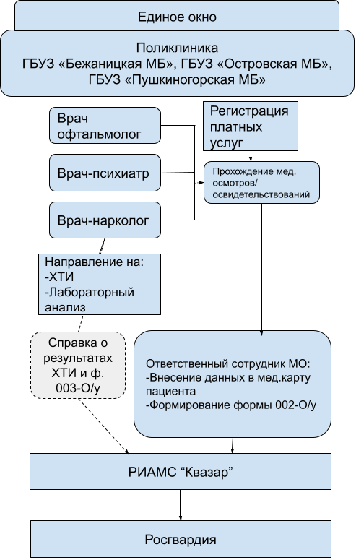
«2 окна в 1 городе»
(4 медицинские организации)
- ГБУЗ «Великолукская МБ»
Тел. 8(81153) 7-28-62
- ГБУЗ «Наркологический диспансер Псковской области»
Тел. 8(8112) 56-60-16
- ГБУЗ «Псковская городская поликлиника»
Тел. 8(8112) 29-90-28
- ГБУЗ ПО «Псковская МБ»
Тел. 8(8112) 29-90-26
В данных медицинских организациях для получения услуги по выдачи освидетельствования на наличие медицинских противопоказаний к владению оружием необходимо вначале обратиться в поликлинику по месту регистрации (ГБУЗ «Псковская городская поликлиника» - для жителей города Псков, ГБУЗ ПО «Псковская МБ» - для жителей Псковского района и ГБУЗ «Великолукская МБ» - для жителей Великих Лук) и пройти осмотр врача-офтальмолога, затем необходимо обратиться в ГБУЗ «Наркологический диспансер Псковской области» (Филиал «Великолукский» ГБУЗ «Наркологический диспансер Псковской области» - для жителей Великих Лук) для прохождения психиатрического освидетельствования, осмотра врача-психиатра-нарколога и сдачи лабораторного анализа крови и ХТИ. После получения результата от Наркологического диспансера пациенту необходимо вернуться в поликлинику и закончить освидетельствование.
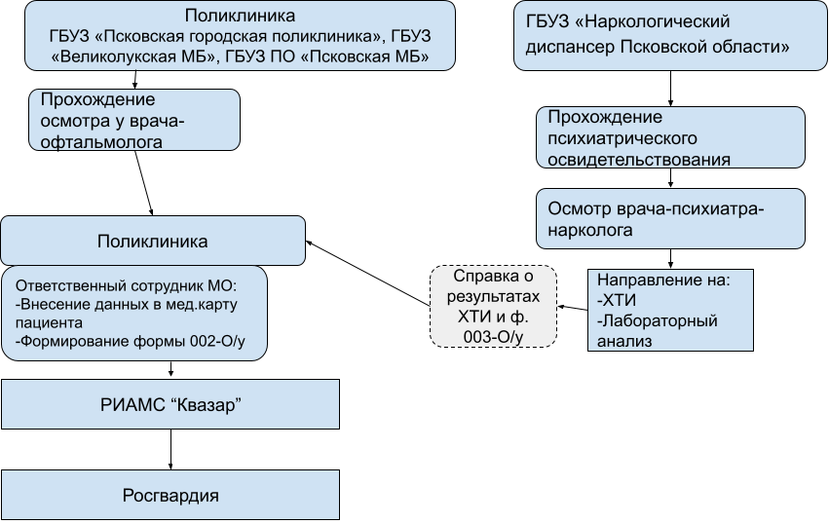
«2 окна в 2 городах»

- ГБУЗ «Гдовская РБ»
Тел. 8(81131) 2-13-57
- ГБУЗ «Дедовичская РБ»
Тел. 8(81136) 9-15-50
- ГБУЗ «Невельская МБ»
Тел. 8(81151) 2-18-45
- ГБУЗ «Новосокольническая МБ»
Тел. 8(81144) 2-13-54
- ГБУЗ «Опочецкая МБ»
Тел. 8(81138) 2-20-03

- ГБУЗ «Печорская РБ»
Тел. 8(81148) 2-17-54
- ГБУЗ «Себежская РБ»
Тел. 8(81140) 3-10-12
- ГБУЗ «Струго-Красненская МБ»
Тел. 8(921) 211-32-63
- ГБУЗ ПО «Порховская МБ»
Тел. 8(81134) 2-13-46

(9 медицинских организаций)
В данных медицинских организациях для получения услуги по выдачи освидетельствования на наличие медицинских противопоказаний к владению оружием необходимо вначале обратиться в поликлинику по месту регистрации и пройти осмотр врача-офтальмолога, затем необходимо обратиться в ГБУЗ «Наркологический диспансер Псковской области» для прохождения психиатрического освидетельствования, осмотра врача-психиатра-нарколога и сдачи лабораторного анализа крови и ХТИ. После получения результата от Наркологического диспансера пациенту необходимо вернуться в поликлинику и закончить освидетельствование.
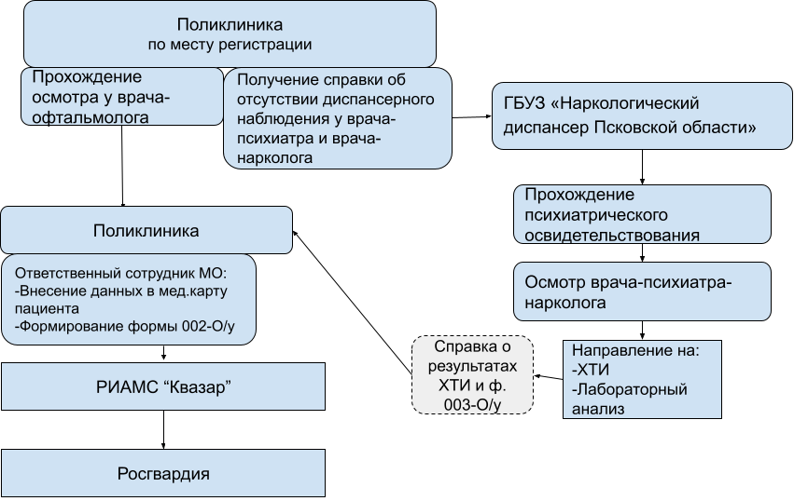

Наименование медицинской организации | Стоимость услуги по выдаче заключения на право владения оружием | Услуга включает:
ГБУЗ «Бежаницкая МБ» | 2120,00 | Полный перечень осмотров и исследований
ГБУЗ «Великолукская МБ» | 262,00 | Осмотр офтальмолога и заключение терапевта
ГБУЗ «Гдовская РБ» | 314,00 | Осмотр офтальмолога, заключение терапевта и выдача справок от врача психиатра и психиатра-нарколога по месту регистрации
ГБУЗ «Дедовичская РБ» | 706,00 | Осмотр офтальмолога, заключение терапевта и выдача справок от врача психиатра и психиатра-нарколога по месту регистрации
ГБУЗ «Наркологический диспансер Псковской области» | 3450,00 | Психиатрическое освидетельствование, осмотр психиатром-наркологом, химико-токсикологическое исследование.
ГБУЗ «Невельская МБ» | 144,00 | Выдача справок от врача психиатра и психиатра-нарколога по месту регистрации
ГБУЗ «Новосокольническая МБ» | 724,00 | Осмотр офтальмолога, заключение терапевта и выдача справок от врача психиатра и психиатра-нарколога по месту регистрации
ГБУЗ «Опочецкая МБ» | 307,00 | Осмотр офтальмолога, заключение терапевта и выдача справок от врача психиатра и психиатра-нарколога по месту регистрации
ГБУЗ «Островская МБ» | 4200,00 | Полный перечень осмотров и исследований
ГБУЗ «Печорская РБ» | 339,00 | Осмотр офтальмолога, заключение терапевта и выдача справок от врача психиатра и психиатра-нарколога по месту регистрации
ГБУЗ «Псковская городская поликлиника» | 618,00 | Осмотр офтальмолога и заключение терапевта
ГБУЗ «Пушкиногорская МБ» | 3391,00 | Полный перечень осмотров и исследований
ГБУЗ «Себежская РБ» | 530,00 | Осмотр офтальмолога, заключение терапевта и выдача справок от врача психиатра и психиатра-нарколога по месту регистрации
ГБУЗ «Струго-Красненская МБ» | 2300,00 | Осмотр офтальмолога, заключение терапевта и выдача справок от врача психиатра по месту регистрации
ГБУЗ ПО «Порховская МБ» | 825,00 | Осмотр офтальмолога, заключение терапевта, психиатрическое освидетельствование и выдача справок от психиатра-нарколога по месту регистрации
ГБУЗ ПО «Псковская МБ» | 777,00 | Осмотр офтальмолога, заключение профпатолога и выдача справок от врача психиатра и психиатра-нарколога по месту регистрации

Перечень нормативно правовых актов

- Федеральный закон от 13.12.1996 № 150-ФЗ «Об оружии».
- Федеральный закон от 21.11.2011 № 323-ФЗ «Об основах охраны здоровья граждан в Российской Федерации».
- Закон Российской Федерации от 02.07.1992 № 3185-1 «О психиатрической помощи и гарантиях прав граждан при ее оказании».
- Приказ Минздрава России от 26.11.2021 № 1104н «Об утверждении порядка проведения медицинского освидетельствования на наличие медицинских противопоказаний к владению оружием, в том числе внеочередного, и порядка оформления медицинских заключений по его результатам, форм медицинского заключения об отсутствии медицинских противопоказаний к владению оружием и медицинского заключения об отсутствии организме наркотических средств, психотропных веществ и их метаболитов»
- Приказ Комитета по здравоохранению Псковской области от 02.03.2022 № 332 «Об утверждении Порядка проведения медицинского освидетельствования на наличие медицинских противопоказаний к владению орудием и порядка оформления медицинских заключений по его результатам».

